

**PROPOSAL PROGRAM KREATIVITAS MAHASISWA**

**SISTEM *TRACKING* BUS *REAL-TIME* BERBASIS RFID**

**PADA HALTE PINTAR UNTUK ESTIMASI**

**WAKTU KEDATANGAN BUS**

**BIDANG KEGIATAN**

**PKM KARSA CIPTA**

Diusulkan oleh:

Adriani Nurul Diastary; 161344002; 2016

Natasya Anggari Widyastuti; 151344024; 2015

Asep Maulana; 171344003; 2017

**POLITEKNIK NEGERI BANDUNG**

**BANDUNG**

**2019**

# PENGESAHAN PKM-KARSA CIPTA

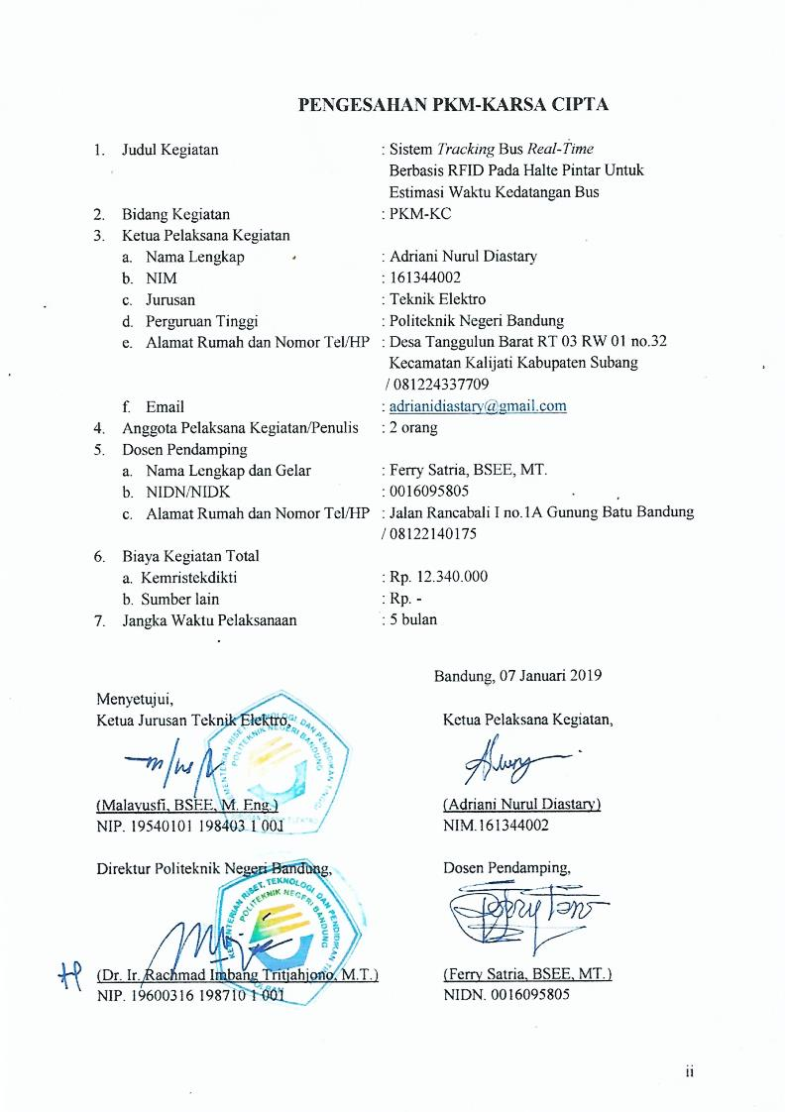

1. Judul Kegiatan : Sistem *Tracking* Bus *Real-Time*

Berbasis RFID Pada Halte Pintar Untuk

Estimasi Waktu Kedatangan Bus

1. Bidang Kegiatan : PKM-KC
2. Ketua Pelaksana Kegiatan
3. Nama Lengkap : Adriani Nurul Diastary
4. NIM : 161344002
5. Jurusan : Teknik Elektro
6. Perguruan Tinggi : Politeknik Negeri Bandung
7. Alamat Rumah dan Nomor Tel/HP : Desa Tanggulun Barat RT 03 RW 01 no.32

/ 081224337709

1. Email : [adrianidiastary@gmail.com](mailto:adrianidiastary@gmail.com)
2. Anggota Pelaksana Kegiatan/Penulis : 2 orang
3. Dosen Pendamping
4. Nama Lengkap dan Gelar : Ferry Satria, BSEE, MT.
5. NIDN/NIDK : 0016095805
6. Alamat Rumah dan Nomor Tel/HP : Jalan Rancabali I no.1A Gunung Batu Bandung

/ 08122140175

1. Biaya Kegiatan Total
   1. Kemristekdikti : Rp. 12.340.000
   2. Sumber lain : Rp. -
2. Jangka Waktu Pelaksanaan : 5 bulan

Bandung, 07 Januari 2019

|  |  |
| --- | --- |
| Menyetujui,  Ketua Jurusan Teknik Elektro,  (Malayusfi, BSEE, M. Eng.)  NIP. 19540101 198403 1 001 | Ketua Pelaksana Kegiatan,  (Adriani Nurul Diastary)  NIM.161344002 |
| Direktur Politeknik Negeri Bandung,  (Dr. Ir. Rachmad Imbang Tritjahjono, M.T.)  NIP. 19600316 198710 1 001 | Dosen Pendamping,  (Ferry Satria, BSEE, MT.)  NIDN. 0016095805 |

DAFTAR ISI

**PENGESAHAN PKM-KARSA CIPTA** ii

**DAFTAR ISI** iii

**BAB I PENDAHULUAN** 1

1.1. Latar Belakang Masalah 1

1.2. Perumusan Masalah 2

1.3. Tujuan 2

1.4. Kegunaan Produk 3

1.5. Luaran 3

**BAB II TINJAUAN PUSTAKA** 4

**BAB III TAHAP PELAKSANAAN** 6

3.1. Perancangan 6

3.1.1. Blok Diagram Sistem 6

3.1.2. Flowchart Sistem 7

3.2. Realisasi 8

3.3. Pengujian 8

3.4. Analisis 8

**BAB IV BIAYA DAN JADWAL KEGIATAN** 9

4.1. Anggaran Biaya 9

4.2. Jadwal Kegiatan 9

**DAFTAR PUSTAKA** 10

**LAMPIRAN-LAMPIRAN** 11

Lampiran 1. Biodata Ketua, Anggota, dan Dosen Pembimbing 11

Lampiran 2. Justifikasi Anggaran Kegiatan 19

Lampiran 3. Susunan Organisasi Tim Pelaksana dan Pembagian Tugas 20

Lampiran 4. Surat Pernyataan Ketua Peneliti 21

Lampiran 5. Gambaran Teknologi yang Hendak Diharapkan 22

# BAB I PENDAHULUAN

## Latar Belakang Masalah

Pada era modern ini mobilitas masyarakat cenderung semakin meningkat. Hal ini mengakibatkan tingginya kemacetan terutama di berbagai kota besar. Salah satu upaya pemerintah dalam mengatasi permasalahan ini yaitu dengan menyediakan mode transportasi umum berupa bus kota. Hanya saja penggunaan bus kota belum maksimal dan salah satu yang menjadi alasan adalah tidak adanya ketepatan pada jadwal keberangkatan dan kedatangan bus yang mengakibatkan berkurangnya kenyamanan pengguna karena harus menunggu untuk waktu yang lama.

*Vendor* perusahaan bus telah menyediakan jadwal keberangkatan dan kedatangan bus, hanya informasi yang tersedia tidak memperhatikan kemacetan dan kendala lain yang dapat dialami oleh bus di perjalanan (Sutowijoyo, 2017). Sampai saat ini sudah terdapat beberapa sistem yang dikembangkan untuk mengatasi permasalahan tersebut antara lain sistem pendeteksi bus menggunakan gelombang radio, pengolahan citra digital dan GPS. Sistem pendeteksi posisi bus menggunakan gelombang radio (Isharmaya, 2012) masih memiliki kekurangan dalam jarak pengiriman data sesuai dengan jenis *transeiver* yang digunakan. Sedangkan sistem dengan pengolahan citra digital rentan terhadap *noise* yang diakibatkan oleh banyak faktor, seperti kurangnya pencahayaan saat pengambilan gambar dan keterbatasan resolusi pixel dari kamera yang digunakan (Oceandra, 2013). Sementara itu sistem dengan GPS dapat mengetahui posisi koordinat bumi secara tepat yang dapat secara langsung menerima sinyal dari satelit (Purnama, 2009). Hanya saja sistem yang berkembang tidak disertai dengan informasi rute perjalanan yang dilalui oleh bus tersebut.

RFID merupakan salah satu teknologi yang mampu menyimpan dan mengambil data pada jarak jauh. RFID *tag* pasif memiliki jarak jangkauan mulai dari 10 mm sampai dengan 6 meter. Sedangkan RFID *tag* aktif memiliki jarak jangkauan hingga 10 meter dengan umur baterai yang bisa mencapai beberapa tahun (Hastuti, 2011). Sehingga teknologi ini dapat mendukung sistem *tracking* bus secara *realtime* yang mampu memberikan informasi jadwal kedatangan bus, rute perjalanan, dan informasi lain terkait bus tersebut seperti data fasilitas bus pada halte pintar.

Halte pintar adalah sebuah tempat pemberhentian transportasi dimana telah dirancang dan didesain agar dapat melakukan penyesuaian diri, pemberi edukasi, dapat melakukan multifungsi serta memiliki *zero energy* yang tujuan utamanya adalah untuk meningkatkan kenyamanan pengguna transportasi (Matahati, 2016). Halte ini dapat menyesuaikan dengan keadaan, salah satu contoh ketika kondisi jalanan dalam keadaan macet maka estimasi waktu yang diberikan akan menyesuaikan. Sebagai pemberi edukasi, halte ini mampu memberikan informasi-informasi terkait bus seperti informasi jadwal kedatangan bus, rute perjalanan, dan fasilitas pada bus. Selain itu halte ini memiliki *zero energy*, halte akan dihubungkan dengan *solar cell* yang akan menjadi energi utama untuk semua fasilitas pada halte.

Setiap halte akan dipasang RFID *reader* yang telah dihubungkan dengan mini PC. Sedangkan pada bus akan dipasang RFID *tag* yang sebelumnya telah dilengkapi dengan informasi dari bus tersebut. Saat bus tiba pada halte, RFID *reader* akan membaca RFID *tag* dan mengolahnya pada mini PC (Sutowijoyo, 2017). Proses ini menggunakan metoda TDMA untuk menghindari adanya kejadian tabrakan (*collision*) dalam proses pembacaan data pada RFID *tag* dihasilkan dari pembacaan tumpukan RFID *tag* secara bersamaan (Wibowo, 2014). Sebagai informasi untuk pengguna bus prediksi waktu kedatangan dan data fasilitas bus seperti jumlah kursi penumpang ini akan dikirimkan ke halte lainnya menggunakan jaringan internet dan akan ditampilkan pada LCD yang telah dipasang di halte tersebut. Selain itu pada bus akan ditambahkan sistem GPS yang akan menambah informasi dimana keberadaan bus (Sutowijoyo, 2017)

Target yang ingin dicapai adalah dapat merealisasikan halte pintar yang mampu memberikan informasi secara *realtime* kepada pengguna berupa prediksi waktu kedatangan bus, data fasilitas bus, dan rute perjalanan tanpa terjadinya tabrakan data ke *server* ketika pembacaan RFID.

## Perumusan Masalah

Berdasarkan latar belakang masalah yang ada, maka dapat dikemukakan permasalahan pokok yang direalisasikan adalah :

1. Merancang sistem pembacaan RFID *tag* dan mengidentifikasinya tanpa adanya tabrakan data ke *server.*
2. Mengirimkan data hasil pembacaan RFID dan GPS ke *server* untuk diolah menjadi waktu estimasi kedatangan bus.
3. Menampilkan hasil identifikasi RFID *tag* berupa waktu estimasi dan data fasilitas bus ke layar dan mengirimkan ke halte lainnya.

## Tujuan

Tujuan dari pembuatan karsa cipta ini adalah :

1. Merealisasikan halte pintar yang mampu memberikan informasi bus berupa estimasi waktu kedatangan, rute perjalanan dan informasi fasilitas bus secara *realtime*
2. Merealisasikan sistem pembacaan RFID tanpa terjadinya tabrakan data ke *server*

## Kegunaan Produk

Sistem ini dapat digunakan sebagai *tracking* keberadaan bus yang mampu memberikan kemudahan kepada pengguna bus untuk mengetahui informasi mengenai estimasi waktu kedatangan sehingga pengguna bus tidak perlu mencemaskan ketidakpastiaan kedatangan bus tersebut. Dengan TDMA sistem ini meminimalisir adanya tabrakan data yang masuk ke *server* yang dapat mengakibatkan adanya data yang hilang. Selain itu sistem ini dilengkapi dengan informasi rute bus yang dapat membantu pengguna untuk menentukan bus yang dipilih untuk sampai ke tujuan.

## Luaran

Luaran yang diharapkan dari pembuatan sistem ini adalah suatu sistem *tracking* keberadaan bus yang mampu memberikan informasi estimasi waktu kedatangan, rute dan data fasilitas bus lainnya secara *realtime* tanpa adanya tabrakan data ke *server* pada *prototype* halte pintar. Sebagai upaya untuk meningkatkan kenyamanan pengguna bus dan daya tarik masyarakat terhadap bus kota. Sistem ini memiliki fleksibilitas dimana pengembangannya dapat diterapkan pada berbagai mode transportasi lainnya.

# BAB II TINJAUAN PUSTAKA

Transportasi umum salah satunya bus kota dapat menjadi solusi untuk kemacetan pada kota besar. Sayangnya penggunaan bus kota belum maksimal dikarenakan tidak adanya ketepatan jadwal kedatangan bus yang mengakibatkan pengguna harus menunggu untuk waktu yang lama. Hal ini tentu mengurangi kenyamanan pengguna bus. Maka diperlukan sebuah sistem *tracking* keberadaan bus yang mampu memberikan estimasi waktu kedatangan bus.

Banyak sistem yang telah diusulkan untuk *tracking* bus, beberapa diantaranya adalah sistem pendeteksi posisi bus menggunakan gelombang radio (Isharmaya, 2012) yang pada praktiknya masih memiliki kekurangan dalam jarak pengiriman data sesuai dengan jenis *transeiver* yang digunakan. Selain itu posisi bus hanya dapat dideteksi ketika memasuki jalur yang sebelumnya telah dipasang *receiver* sehingga tidak memungkinkannya pendeteksian posisi bus diluar jalur tersebut.

Terdapat pula sistem deteksi bus berbasis pengolahan citra digital (Larasati, 2016). Kamera akan mengambil data pada transportasi umum yang dideteksi untuk selanjutnya akan dilakukan pengolahan citra pada PC dan dikirimkan secara nirkabel ke pengguna. Sistem ini hanya memiliki akurasi sebesar 63% dan sangat rentan terhadap *noise* yang diakibatkan oleh banyak faktor, seperti kurangnya pencahayaan saat pengambilan gambar, keterbatasan resolusi pixel dari kamera yang digunakan, keterbatasan kemampuan menangkap gambar bergerak oleh kamera pengawas atau cctv (*closed circuit television*) yang disebabkan oleh terbatasnya memori dan *buffer*, interferensi gelombang elektromagnetik (Oceandra, 2013).

Sistem lain yang banyak dikembangkan adalah sistem berbasis GPS. Dengan GPS dapat mengetahui posisi koordinat bumi secara tepat yang dapat secara langsung menerima sinyal dari satelit (Purnama, 2009) salah satunya sistem yang telah dibuat oleh Murie (Dwiyaniti, 2011). GPS *receiver* akan menerima sinyal dari minimum 3 buah satelit GPS. GPS *receiver* akan menghitung koordinat posisi, jarak, waktu dan kecepatan bus. Mikrokontroler akan mengirimkan data-data tersebut ke GSM modem di halte dan *server*. GSM modem digunakan sebagai media pengiriman sinyal posisi dalam bentuk SMS. Kelemahan dari sistem ini adalah sangat bergantungnya sistem pada *provider* yang digunakan untuk mengirimkan sinyal posisi sehingga rentan tidak tersampaikan pada *server*.

Sistem (Yuniati, 2017) juga menggunakan GPS dan GSM modul, hanya pada sistem ini tidak terdapat database untuk menyimpan data mengenai lokasi halte dan posisi bus. Pada sistem (Wiratno, 2017), pengguna hanya dapat melihat lokasi bus dengan GPS ketika pengemudi dalan keadaan aktif saja sehingga sistem menjadi kurang informatif.

Sistem *tracking* bus menggunakan RFID dapat dijadikan solusi karena RFID merupakan salah satu teknologi yang mampu menyimpan dan mengambil data pada jarak jauh. RFID *tag* pasif memiliki jarak jangkauan dari 10 milimeter hingga 6 meter sedangkan RFID *tag* aktif memiliki jarak jangkauan hingga 10 meter (Hastuti, 2011). Oleh karena itu teknologi ini dapat mendukung sistem *tracking* secara *realtime* yang mampu memberikan informasi jadwal kedatangan bus, rute perjalanan, dan informasi lain terkait bus tersebut pada halte pintar. Halte pintar adalah sebuah tempat pemberhentian transportasi dimana telah dirancang dan didesain agar dapat melakukan penyesuaian diri, pemberi edukasi, dapat melakukan multifungsi serta memiliki *zero energy* yang tujuan utamanya adalah untuk meningkatkan kenyamanan pengguna transportasi (Matahati, 2016)

Setiap halte akan dipasang RFID *reader* yang telah dihubungkan dengan mini PC. Sedangkan pada bus akan dipasang RFID *tag* yang sebelumnya telah dilengkapi dengan informasi dari bus tersebut. Saat bus tiba pada halte, RFID *reader* akan membaca RFID *tag* dan mengolahnya pada mini PC. Pada bus akan dipasang pula GPS yang akan memberikan informasi keberadaan bus. Sistem ini pernah dikembangkan oleh Pitung (Sutowijoyo, 2017) hanya pada sistem ini tidak dianalisis adanya tabrakan data ketika RFID dibaca secara bersamaan. Adanya tabrakan data ini dapat mengakibatkan hilangnya data yang dikirim ke *server*. Maka perlu adanya pengembangan terhadap metoda pembacaan RFID yang dapat meminimalisir adanya tabrakan data pada *server* sehingga estimasi waktu kedatangan bus akan lebih akurat dan informatif.

# BAB III TAHAP PELAKSANAAN

## Perancangan

## Blok Diagram Sistem

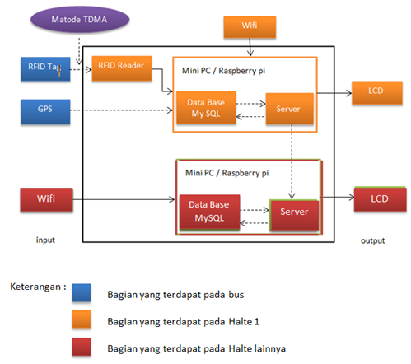

Gambar 3.1. Blok Diagram Sistem Keseluruhan

Blok diagram pada gambar 3.1. menggambarkan alur proses dari sistem yang akan dibuat. Sistem ini dimulai ketika RFID *reader* membaca RFID *tag* pada bus dengan metoda TDMA. RFID *reader* yang digunakan adalah type ZK-RFID101 karena jarak pembacaan *id card* yang jauh. Pembacaan ini kemudian disesuaikan dengan data pada database di MySQL jika id telah berhasil diidentifikasikan kemudian databaseyang memuat id tersebut akan diproses oleh *server* begitupun dengan data GPS. Hasil dari proses ini berupa waktu estimasi kedatangan bus di halte berikutnya. Selanjutnya server akan mengirimkan data tersebut ke halte berikutnya menggunakan jaringan internet dari wifi modul yang telah dihubungkan ke mini PC yakni Raspberry Pi menggunakan kabel dan data tersebut akan ditampilkan pada layar LCD yang tersedia.

## Flowchart Sistem

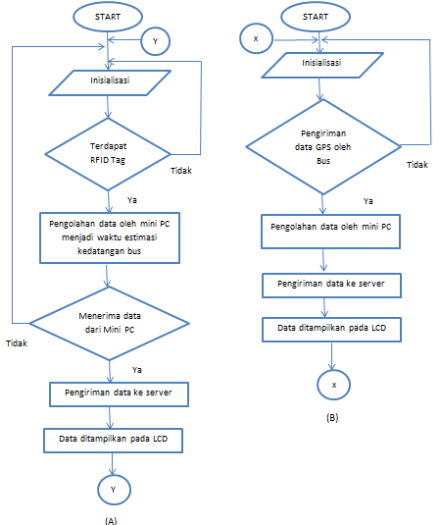

Gambar 3.2.(A) Flowchart Sistem *Tracking* Bus Pada Halte

(B) Flowchart Sistem Pada Bus

Pada gambar 3.2. (A) dijelaskan flowchart sistem *tracking* bus pada halte. Pertama-tama dilakukan inisialisasi terlebih dahulu untuk persiapan sistem, lalu dilakukan pembacaan pada RFID *tag* apakah ada RFID *tag* yang terbaca. Bila tidak ada RFID *tag* yang terbaca maka akan dilakukan inisialisasi kembali. Tetapi bila ada RFID *tag* yang terbaca maka data akan diolah menjadi waktu estimasi kedatangan bus. Selanjutnya sistem akan mengecek apakah ada data yang masuk dari mini PC lainnya. Jika tidak ada data yang masuk maka akan dilakukan inisialisasi kembali. Tapi bila ada data yang masuk maka data-data dan estimasi waktu kedatangan bus akan dikirim ke *server* dan ditampilkan pada layar LCD. Sedangkan pada gambar 3.2. (B) dijelaskan flowchart sistem pada bus. Sistem pada bus akan mengirimkan data GPS secara terus menerus dan sistem pada *server* akan mendeteksi apakah terdapat masukan berupa data GPS, jika ada data akan diolah. Hasil olahan data ini berupa *longitude* *latitude* dan jarak antara bus dan halte. Tetapi bila GPS tidak terdeteksi maka sistem akan terus melakukan *looping* hingga ditemukan data GPS. Selanjutnya data akan dikirimkan ke database untuk diolah dan ditampilkan pada LCD, lalu sistem akan memulai inisialisasi kembali.

## Realisasi

Awal proses realisasi atau perancangan adalah membuat sistem pembacaan RFID tanpa adanya tabrakan data ke server. Sistem ini menggunakan data pada RFID *reader* sebagai input. RFID *reader* ini dihubungkan dengan mini PC menggunakan kabel. Informasi akan dikirimkan melalui jaringan internet dan output akan ditampilkan pada layar LCD. Untuk database dan program akan dibuat dengan bantuan perangkat lunak seperti MySQL.

## Pengujian

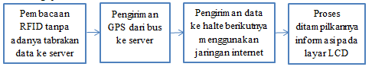Gambar 3.3. Blok Diagram Pengujian Sistem

Pengujian sistem ini dilakukan dalam beberapa tahap. Pada tahap pertama dilakukan pengujian pembacaan RFID tanpa adanya tabrakan data ke *server*. Pengujian ini dilakukan dengan menyediakan beberapa RFID *tag* pada jarak yang berdekatan, RFID *reader* harus mampu meminimalisir adanya tabrakan data ketika terjadi pembacaan lebih dari satu RFID *tag* pada waktu yang bersamaan. Pada tahap kedua dilakukan pengujian terhadap pengiriman data GPS oleh sistem pada bus ke *server*. Pengujian ini dilakukan dari berbagai lokasi untuk menguji keakuratan data yang diterima. Kemudian tahap selanjutnya pengujian terhadap pengiriman data ke halte berikutnya menggunakan jaringan internet. *Server* pada halte berikutnya harus mampu menerima data yang dikirimkan berupa waktu estimasi kedatangan bus. Pada tahap keempat, pengujian dilakukan pada proses ditampilkannya informasi pada layar LCD. Pengujian sistem keseluruhan untuk mengetahui respon hasil dari sistem secara keseluruhan apakah dapat berjalan dengan baik atau tidak.

## Analisis

Berdasarkan pengujian yang dilakukan maka analisis sistem meliputi kestabilan dan ketepatan estimasi waktu yang diperoleh dari pembacaan RFID. Ketepatan estimasi waktu ini dianalisis pada kondisi jalanan yang berbeda-beda. Selain itu dilakukan pula analisis pengirimian data GPS oleh sistem pada bus untuk mengetahui apakah data yang dikirimkan telah akurat dengan keberadaan bus tesebut.

# BAB IV

# BIAYA DAN JADWAL KEGIATAN

## Anggaran Biaya

**Tabel 4.1 Anggaran biaya miniatur perangkat antena mikrostrip**

|  |  |  |
| --- | --- | --- |
| **No** | **Jenis Biaya** | **Biaya** |
| 1 | Perlengkapan yang Diperlukan | Rp 1.600.000,- |
| 2 | Biaya Bahan Habis Pakai | Rp 8.400.000,- |
| 3 | Biaya Perjalanan | Rp 370.000,- |
| 4 | Lain-lain | Rp 1.970.000,- |
| **JUMLAH** | | **Rp 12.340.000,-** |

## Jadwal Kegiatan

**Tabel 4.2 Jadwal Kegiatan Penelitian**

|  |  |  |  |  |  |  |  |  |  |  |  |  |  |  |  |  |  |  |  |  |  |
| --- | --- | --- | --- | --- | --- | --- | --- | --- | --- | --- | --- | --- | --- | --- | --- | --- | --- | --- | --- | --- | --- |
| No | Kegiatan | Bulan ke-1 | | | | Bulan ke-2 | | | | Bulan ke-3 | | | | Bulan ke-4 | | | | Bulan ke-5 | | | |
| 1 | 2 | 3 | 4 | 1 | 2 | 3 | 4 | 1 | 2 | 3 | 4 | 1 | 2 | 3 | 4 | 1 | 2 | 3 | 4 |
| 1 | Perancangan |  |  |  |  |  |  |  |  |  |  |  |  |  |  |  |  |  |  |  |  |
| 2 | Survey Komponen |  |  |  |  |  |  |  |  |  |  |  |  |  |  |  |  |  |  |  |  |
| 3 | Implementasi Alat dan membuat aplikasi |  |  |  |  |  |  |  |  |  |  |  |  |  |  |  |  |  |  |  |  |
| 4 | Tahap Analisi |  |  |  |  |  |  |  |  |  |  |  |  |  |  |  |  |  |  |  |  |
| 5 | Pengujian Alat dan aplikasi |  |  |  |  |  |  |  |  |  |  |  |  |  |  |  |  |  |  |  |  |
| 6 | Evaluasi |  |  |  |  |  |  |  |  |  |  |  |  |  |  |  |  |  |  |  |  |
| 7 | Pembuatan Laporan Akhir |  |  |  |  |  |  |  |  |  |  |  |  |  |  |  |  |  |  |  |  |

# DAFTAR PUSTAKA

Dwiyaniti, M., 2011. Aplikasi GPS Berbasis GSM Modem pada Monitoring Bus. *Elite Elektro,* 2(2), pp. 122-128.

Hastuti, N. F., 2011. *RFID (Radio Frequency Identification).* [Online]   
Available at: <http://terminaltechno.blog.uns.ac.id/2011/03/13/rfid-radio-frequency-identification/>   
[Diakses 6 Januari 2019].

Isharmaya, D., 2012. *Rancang Bangun Pendeteksi Bus Transjakarta Menggunakan Gelombang Radio,* Depok: Universitas Gunadarma.

Larasati, R. N. D., 2016. *Simulasi Dan Analisis Deteksi Angkutan Umum di Halte Berbasis Pengolahan Citra Digital,* Bandung: Universitas Telkom.

Matahati, A., 2016. *Miniatur Halte UNDIP Halte Pintar.* [Online]   
Available at: <https://www.coroflot.com/spainlouis/Miniatur-Halte-UNDIP-HALTE-PINTAR>   
[Diakses 6 Januari 2019].

Oceandra, M., 2013. *Pengurangan Noise Pada Citra Digital Menggunakan Metode Statistik Mean, Median, Kombinasi, Dan Rekursif Filter,* Pekanbaru: Universitas Islam Negeri Sultan Syarif Kasim Riau.

Purnama, B. E., 2009. Pemanfaatan Global Positioning System Untuk Pelacakan Objek Bergerak. *Journal Speed,* 2(2).

Sutowijoyo, P. A., 2017. Sistem Monitoring Halte Pintar Menggunakan RFID. *eProceeding Of Engineering,* 4(3).

Wibowo, F. W., 2014. *Analisa Algoritma Anti Collision Pada Pembacaan Radio Frequency Identification.* Yogyakarta, Seminar Nasional Teknologi Informasi dan Multimedia.

Wiratno, A. R., 2017. Implementation Of Firebase Realtime Database To Track BRT Trans Semarang. *Scientific Journal Of Informatics,* 4(2).

Yuniati, Y., 2017. Implementasi Modul Global Positioning (GPS) Pada Sistem Tracking Bus Rapid Transit Lampung menuju Smart Transportation. *Jurnal Sains, Teknologi dan Industri,* 14(2), pp. 150-156.

# LAMPIRAN-LAMPIRAN

## Lampiran 1. Biodata Ketua, Anggota, dan Dosen Pembimbing

**Biodata Ketua Pelaksana**

* 1. **Identitas Diri**

|  |  |  |
| --- | --- | --- |
| 1. | Nama Lengkap | Adriani Nurul Diastary |
| 2. | Jenis Kelamin | Perempuan |
| 3. | Program Studi | D4 - Teknik Telekomunikasi |
| 4. | NIM | 161344002 |
| 5. | Tempat dan Tanggal Lahir | Bandung, 29 Desember 1997 |
| 6. | Email | [adrianidiastary@gmail.com](mailto:adrianidiastary@gmail.com) |
| 7. | Nomor Telepon/Hp | 081224337709 |

* 1. **Kegiatan Kemahasiswaan Yang Sedang/Pernah Diikuti**

|  |  |  |  |
| --- | --- | --- | --- |
| No. | Jenis Kegiatan | Status dalam Kegiatan | Waktu dan Tempat |
| 1 | Program Pengenalan Kehidupan Kampus (PPKK) | Peserta | Agustus 2016, POLBAN |
| 2 | Learning Re-Creation “The Power Of Doing Good” | Peserta | Agustus 2016, POLBAN |
| 3 | ESQ Character Building | Peserta | Agustus 2016, POLBAN |
| 4 | Pelatihan Bela Negara dan Kedisiplinan | Peserta | September 2016, Pusdikhub |
| 5 | Pendidikan Karakter Melalui Mentoring Agama | Peserta | 2017, POLBAN |
| 6 | Kunjungan Industri 1.0 | Peserta | 2017, Telkom Cibinong Bogor |
| 7 | Kunjungan Industri 2.0 | Peserta | 2017, PT Indosat Ooredoo |

* 1. **Penghargaan Yang Pernah Diterima**

|  |  |  |  |
| --- | --- | --- | --- |
| No. | Jenis Penghargaan | Pihak Pemberi Penghargaan | Tahun |
| 1 | - | - | - |

Semua data yang saya isikan dan tercantum dalam biodata ini adalah benar dan dapat dipertanggungjawabkan secara hukum. Apabila di kemudian hari ternyata dijumpai ketidaksesuaian dengan kenyataan, saya sanggup menerima sanksi.

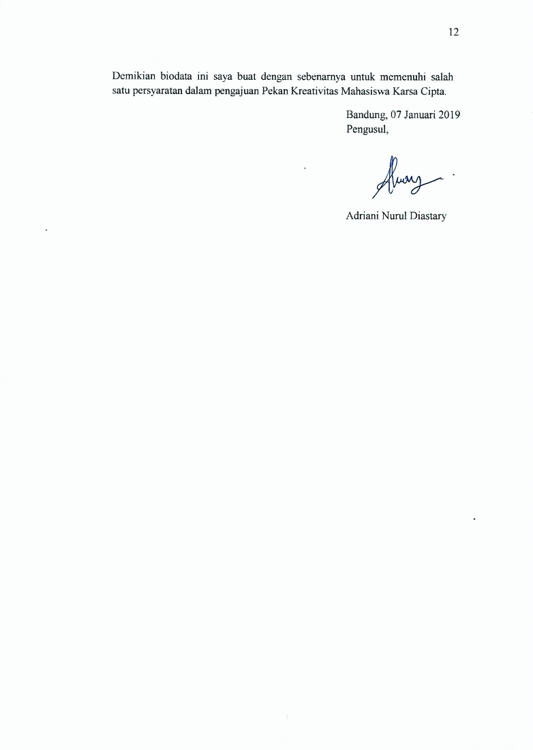Demikian biodata ini saya buat dengan sebenarnya untuk memenuhi salah satu persyaratan dalam pengajuan Pekan Kreativitas Mahasiswa Karsa Cipta.

Bandung, 07 Januari 2019

Pengusul,

Adriani Nurul Diastary

**Biodata Anggota Pengusul**

1. **Identitas Diri**

|  |  |  |
| --- | --- | --- |
| 1. | Nama Lengkap | Natasya Anggari Widyastuti |
| 2. | Jenis Kelamin | Perempuan |
| 3. | Program Studi | D4 - Teknik Telekomunikasi |
| 4. | NIM | 151344024 |
| 5. | Tempat dan Tanggal Lahir | Bandung, 27 Agustus 1998 |
| 6. | Email | [natasyaanggari@gmail.com](mailto:natasyaanggari@gmail.com) |
| 7. | Nomor Telepon/Hp | 082298984139 |

1. **Kegiatan Kemahasiswaan Yang Sedang/Pernah Diikuti**

|  |  |  |  |
| --- | --- | --- | --- |
| No. | Jenis Kegiatan | Status dalam Kegiatan | Waktu dan Tempat |
| 1 | Program Pengenalan Kehidupan Kampus (PPKK) | Peserta | Agustus 2015, POLBAN |
| 2 | Learning Re-Creation “The Power Of Doing Good” | Peserta | Agustus 2015, POLBAN |
| 3 | ESQ Character Building | Peserta | Agustus 2015, POLBAN |
| 4 | Pelatihan Bela Negara dan Kedisiplinan | Peserta | September 2015, Pusdikhub |
| 5 | Pendidikan Karakter Melalui Mentoring Agama | Peserta | 2016, POLBAN |
| 6 | Kunjungan Industri 1.0 | Peserta | 2016, PT. Indosat Ooredoo |
| 7 | *Workshop* Arduino | Panitia | Mei 2017, POLBAN |
| 8 | Kunjungan Industri 2.0 | Peserta | Oktober 2017, PT. Indosat Ooredoo |
| 9 | Program Kreativitas Mahasiswa – Karsa Cipta POLBAN tahun 2017/2018 | Peserta | Januari 2018, POLBAN |

1. **Penghargaan Yang Pernah Diterima**

|  |  |  |  |
| --- | --- | --- | --- |
| No. | Jenis Penghargaan | Pihak Pemberi Penghargaan | Tahun |
| 1 | - | - | - |

Semua data yang saya isikan dan tercantum dalam biodata ini adalah benar dan dapat dipertanggungjawabkan secara hukum. Apabila di kemudian hari ternyata dijumpai ketidaksesuaian dengan kenyataan, saya sanggup menerima sanksi.

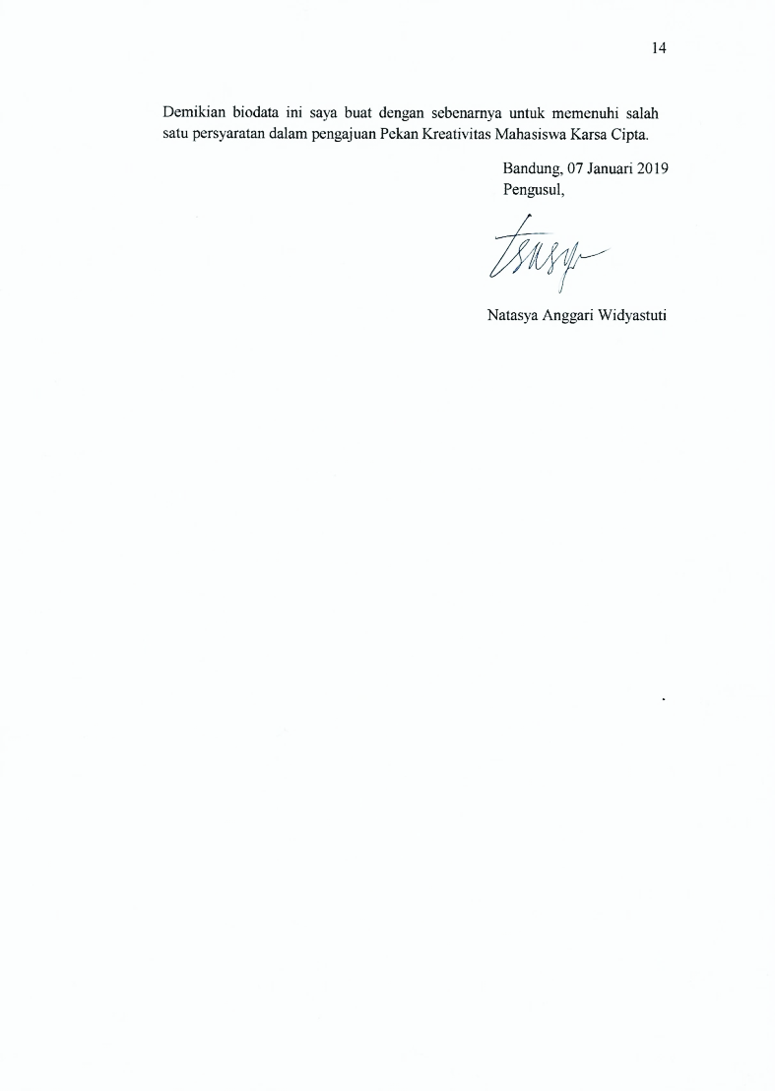Demikian biodata ini saya buat dengan sebenarnya untuk memenuhi salah satu persyaratan dalam pengajuan Pekan Kreativitas Mahasiswa Karsa Cipta.

Bandung, 07 Januari 2019

Pengusul,

Natasya Anggari Widyastuti**Biodata Anggota Pengusul**

1. **Identitas Diri**

|  |  |  |
| --- | --- | --- |
| 1. | Nama Lengkap | Asep Maulana |
| 2. | Jenis Kelamin | Laki-Laki |
| 3. | Program Studi | D4 - Teknik Telekomunikasi |
| 4. | NIM | 171344003 |
| 5. | Tempat dan Tanggal Lahir | Tasikmalaya, 25 November 1998 |
| 6. | Email | [sepmaul98@gmail.com](mailto:sepmaul98@gmail.com) |
| 7. | Nomor Telepon/Hp | 082218811470 |

1. **Kegiatan Kemahasiswaan Yang Sedang/Pernah Diikuti**

|  |  |  |  |
| --- | --- | --- | --- |
| No. | Jenis Kegiatan | Status dalam Kegiatan | Waktu dan Tempat |
| 1 | Program Pengenalan Kehidupan Kampus (PPKK) | Peserta | Agustus 2017, POLBAN |
| 2 | Pelatihan Bela Negara dan Kedisiplinan | Peserta | Agustus 2017, Pusdikhub |
| 3 | ESA | Peserta | Agustus 2017, POLBAN |
| 4 | LKMM-TD | Peserta | November 2017, POLBAN |
| 5 | Pendidikan Karakter Melalui Mentoring Agama | Peserta | Maret 2018 – Mei 2018, POLBAN |
| 6 | Seminar Pelatihan Managemen Waktu | Peserta | 29 September 2018, POLBAN |
| 7 | Kunjungan Industri | Peserta | 15 November 2018, PT. XL Axiata |

1. **Penghargaan Yang Pernah Diterima**

|  |  |  |  |
| --- | --- | --- | --- |
| No. | Jenis Penghargaan | Pihak Pemberi Penghargaan | Tahun |
| 1 | - | - | - |

Semua data yang saya isikan dan tercantum dalam biodata ini adalah benar dan dapat dipertanggungjawabkan secara hukum. Apabila di kemudian hari ternyata dijumpai ketidaksesuaian dengan kenyataan, saya sanggup menerima sanksi.

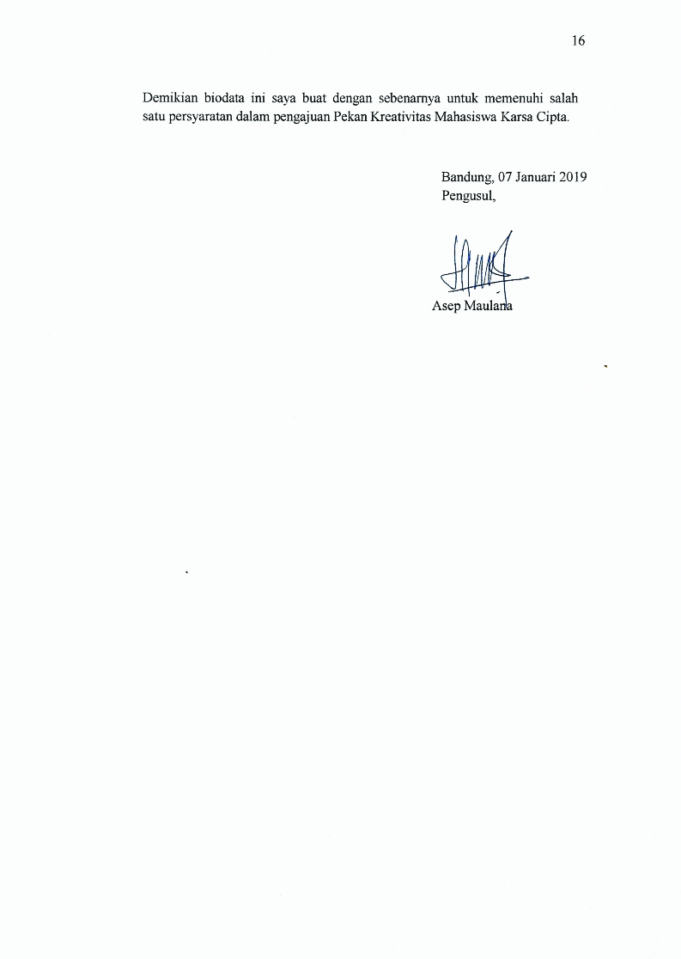Demikian biodata ini saya buat dengan sebenarnya untuk memenuhi salah satu persyaratan dalam pengajuan Pekan Kreativitas Mahasiswa Karsa Cipta.

Bandung, 07 Januari 2019

Pengusul,

Asep Maulana

**Biodata Dosen Pembimbing**

1. **Identitas Diri**

|  |  |  |
| --- | --- | --- |
| 1. | Nama Lengkap | Ferry Satria, BSEE.,MT |
| 2. | Jenis Kelamin | Laki-laki |
| 3. | Program Studi | Teknik Telekomunikasi |
| 4. | NIP/NIDN | 19580916 198403 1 001/0016095805 |
| 5. | Tempat dan Tanggal Lahir | Bandung, 16 September 1958 |
| 6. | Email | [ferrypolban@gmail.com](mailto:ferrypolban@gmail.com) |
| 7. | Nomor Telepon/Hp | 08122140175 |

1. **Riwayat Pendidikan**

|  |  |  |  |
| --- | --- | --- | --- |
| Gelar Akademi | Sarjana | S2/Magister | S3/Doktor |
| Nama Institusi | Universite of Kentucky USA | Institut Teknologi Bandung | - |
| Jurusan/Prodi | Teknik Elektro | Teknik Elektro | - |
| Tahun Masuk-Lulus | 1987 – 1990 | 2001 – 2004 | - |

1. **Rekam Jejak Tri Dharma PT**

**C.1. Pendidikan/Pengajaran**

|  |  |  |  |
| --- | --- | --- | --- |
| No | Nama Mata Kuliah | Wajib/Pilihan | SKS |
| 1 | Elektronika digital 1 | Wajib | 3 |
| 2 | Elektronika digital 2 | Wajib | 3 |
| 3 | Aplikasi Mikrokontroler | Wajib | 3 |
| 4 | Aplikasi Komputer dan Basis Data | Wajib | 3 |

**C.2. Penelitian**

|  |  |  |  |
| --- | --- | --- | --- |
| No | Judul Penelitian | Penyandang Dana | Tahun |
| 1 | Pengembangan Perangkat Lunak Untuk Identifikasi Wajah Menggunakan Metode PCA | Mandiri | 2011 |
| 2 | Pengembangan Muatan Roket dan Unit Ground Segmen untuh Penginderaan Jauh | Mandiri | 2016 |
| 3 | Perancangan Aplikasi Tag Writer Dengan Teknologi Near Field Communication Brbasis Android | Mandiri | 2016 |
| 4 | Pengembangan Unit Peraga Karakter Berjalan dikendalikan Melalui Bluetooth dan Layanan Pesan Pendek | Mandiri | 2018 |

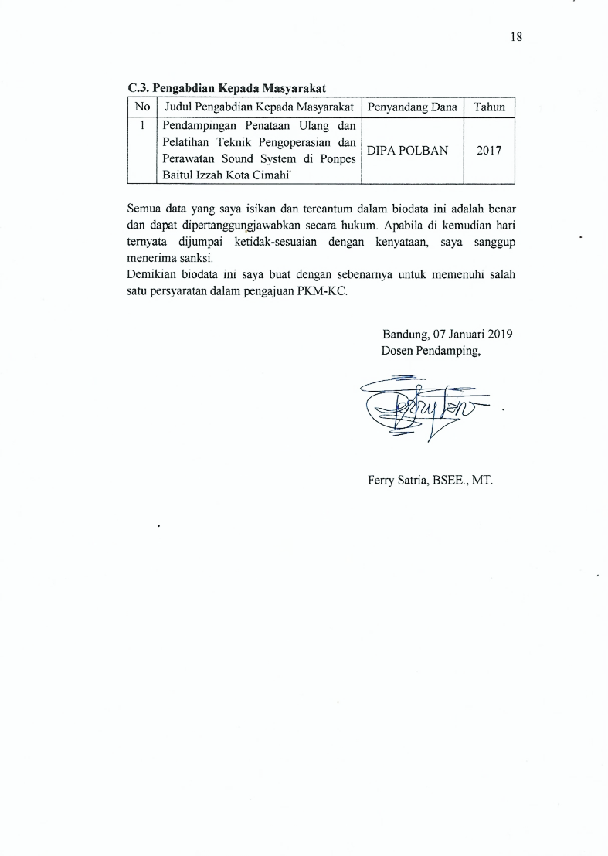**C.3. Pengabdian Kepada Masyarakat**

|  |  |  |  |
| --- | --- | --- | --- |
| No | Judul Pengabdian Kepada Masyarakat | Penyandang Dana | Tahun |
| 1 | Pendampingan Penataan Ulang dan Pelatihan Teknik Pengoperasian dan Perawatan Sound System di Ponpes Baitul Izzah Kota Cimahi | DIPA POLBAN | 2017 |

Semua data yang saya isikan dan tercantum dalam biodata ini adalah benar dan dapat dipertanggungjawabkan secara hukum. Apabila di kemudian hari ternyata dijumpai ketidak-sesuaian dengan kenyataan, saya sanggup menerima sanksi.

Demikian biodata ini saya buat dengan sebenarnya untuk memenuhi salah satu persyaratan dalam pengajuan PKM-KC.

Bandung, 07 Januari 2019

Dosen Pendamping,

Ferry Satria, BSEE., MT.

## Lampiran 2. Justifikasi Anggaran Kegiatan

|  |  |  |  |  |
| --- | --- | --- | --- | --- |
| **1. Jenis Perlengkapan** | **Volume** | **Harga Satuan (Rp)** | | **Jumlah (Rp)** |
| Toolset Elektronik | 1 Set | 500.000 | | 500.000 |
| Multimeter Digital | 1 Buah | 1.000.000 | | 1.000.000 |
| Terminal | 1 Buah | 100.000 | | 100.000 |
| SUB TOTAL (Rp) | | | | 1.600.000 |
| **2. Bahan Habis Pakai** | **Volume** | | **Harga Satuan (Rp)** | **Jumlah (Rp)** |
| Raspberry pi 3 | 2 Set | | 950.000 | 1.900.000 |
| LCD 14 inch | 2 Buah | | 700.000 | 1.400.000 |
| Wifi Modul | 2 Buah | | 200.000 | 400.000 |
| ZK RFID 101 | 2 Buah | | 800.000 | 1.600.000 |
| RFID tag aktif | 30 Buah | | 20.000 | 600.000 |
| Kerangka halte | 2 set | | 300.000 | 600.000 |
| GPS | 1 Buah | | 500.000 | 500.000 |
| Solar Cell | 2 Set | | 700.000 | 1.400.000 |
| SUB TOTAL (Rp) | | | | 8.400.000 |
| **3. Perjalanan** | **Volume** | | **Harga Satuan (Rp)** | **Jumlah (Rp)** |
| Biaya Kirim barang ke kota Bandung | 3 Kali | | 60.000 | 180.000 |
| Perjalanan ke Jaya Plaza | 5 Kali | | 75.000 | 150.000 |
| Parkir | 20 Kali | | 2.000 | 40.000 |
| SUB TOTAL (Rp) | | | | 370.000 |
| **4. Lain-Lain** | **Volume** | | **Harga Satuan (Rp)** | **Jumlah (Rp)** |
| Pembuatan Proposal | 4 buah | | 20.000 | 80.000 |
| Pembuatan Laporan | 2 Buah | | 45.000 | 90.000 |
| Pembuatan Banner | 3 Buah | | 100.000 | 300.000 |
| Seminar Nasional | 3 orang | | 500.000 | 1.500.000 |
| SUB TOTAL (Rp) | | | | 1.970.000 |
| TOTAL 1+2+3+4 (Rp) | | | | 12.340.000 |
| (Terbilang dua belas juta tiga ratus empat puluh ribu rupiah) | | | | |

## Lampiran 3. Susunan Organisasi Tim Pelaksana dan Pembagian Tugas

|  |  |  |  |  |  |
| --- | --- | --- | --- | --- | --- |
| No | Nama/ Nim | Program Studi | Bidang Ilmu | Alokasi Waktu (jam / minggu) | Uraian Tugas |
| 1. | Adriani Nurul Diastary (161344002) | D4 | Teknik Telekomunikasi | 20 jam | Merancang sistem pembacaan RFID dengan tabrakan data yang minimal |
| 2. | Natasya Anggari Widyastuti (151344024) | D4 | Teknik Telekomunikasi | 20 jam | Merancang sistem *server* dan interkoneksi antar halte |
| 3. | Asep Maulana (171344003) | D4 | Teknik Telekomunikasi | 20 jam | Merancang sistem pembacaan GPS dan tampilan pada layar LCD |

**Lampiran 4. Surat Pernyataan Ketua Peneliti**

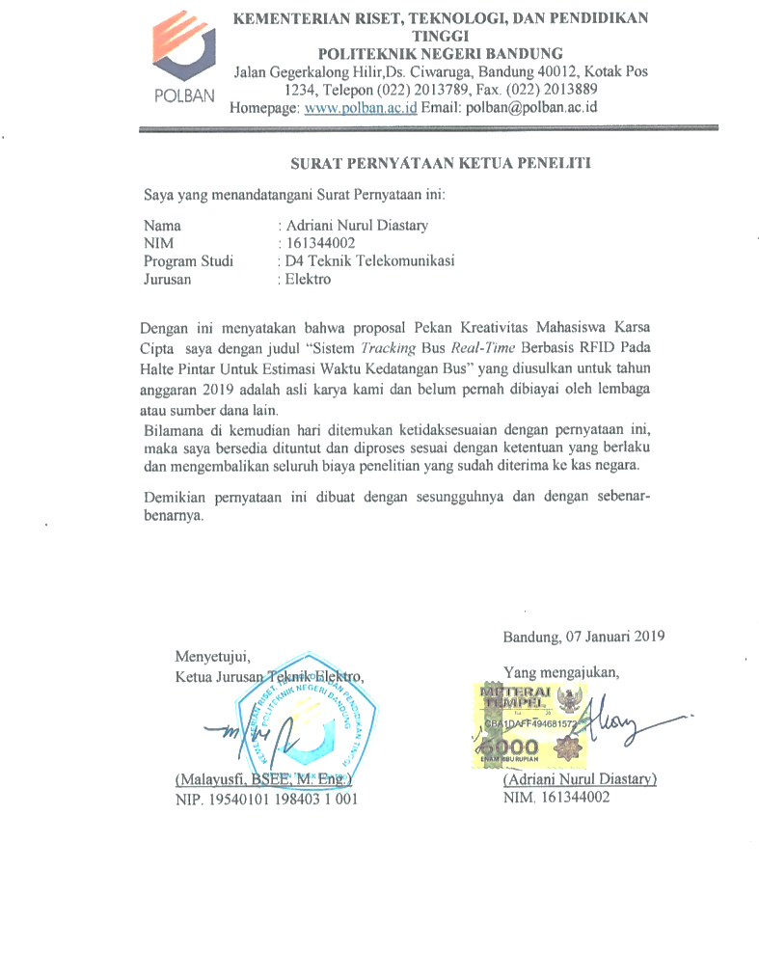

**KEMENTERIAN RISET, TEKNOLOGI, DAN PENDIDIKAN TINGGI**

**POLITEKNIK NEGERI BANDUNG**

Jalan Gegerkalong Hilir,Ds. Ciwaruga, Bandung 40012, Kotak Pos 1234, Telepon (022) 2013789, Fax. (022) 2013889

Homepage: [www.polban.ac.id](http://www.polban.ac.id) Email: polban@polban.ac.id



## Lampiran 4. Surat Pernyataan Ketua Peneliti

**SURAT PERNYATAAN KETUA PENELITI**

Saya yang menandatangani Surat Pernyataan ini:

Nama : Adriani Nurul Diastary

NIM : 161344002

Program Studi : D4 Teknik Telekomunikasi

Jurusan : Elektro

Dengan ini menyatakan bahwa proposal Pekan Kreativitas Mahasiswa Karsa Cipta saya dengan judul “Sistem *Tracking* Bus *Real-Time* Berbasis RFID Pada Halte Pintar Untuk Estimasi Waktu Kedatangan Bus” yang diusulkan untuk tahun anggaran 2019 adalah asli karya kami dan belum pernah dibiayai oleh lembaga atau sumber dana lain.

Bilamana di kemudian hari ditemukan ketidaksesuaian dengan pernyataan ini, maka saya bersedia dituntut dan diproses sesuai dengan ketentuan yang berlaku dan mengembalikan seluruh biaya penelitian yang sudah diterima ke kas negara.

Demikian pernyataan ini dibuat dengan sesungguhnya dan dengan sebenar-benarnya.

|  |  |
| --- | --- |
| Menyetujui,  Ketua Jurusan Teknik Elektro,  (Malayusfi, BSEE, M. Eng.)  NIP. 19540101 198403 1 001 | Bandung, 07 Januari 2019  Yang mengajukan,  (Adriani Nurul Diastary)  NIM. 161344002 |

## Lampiran 5. Gambaran Teknologi yang Hendak Diharapkan

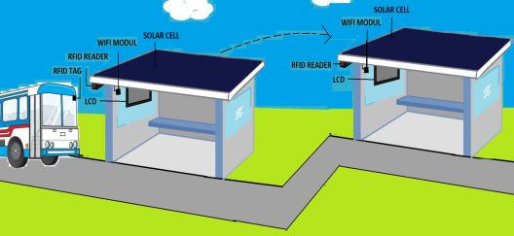

Gambar 5. Ilustrasi Sistem Tracking Bus dengan RFID

Ilustrasi sistem pada Gambar 5 menjelaskan bahwa untuk menggunakan sistem ini sebelumnya bus harus memasuki halte pertama. Pada halte pertama RFID *reader* yang diletakan pada halte akan membaca RFID *tag* pada bus. Data yang telah dibaca akan disinkronkan dengan data base dan diolah menggunakan MySQL pada mini PC yang ada di halte menjadi estimasi waktu kedatangan bus. Selain itu bus akan mengirimkan data GPS ke server. Data dan estimasi waktu yang telah didapatkan akan ditampilkan pada layar dan akan dikirimkan pada halte-halte berikutnya menggunakan jaringan internet yang sudah terpasang di halte tersebut. Sehingga pengguna bus pada halte-halte berikutnya dapat mengetahui estimasi waktu kedatangan bus, data fasilitas bus seperti rute perjalanan dan keberadaan bus lewat data GPS yang ditampilkan pada layar LCD di setiap halte. Halte ini dilengkapi pula dengan *solar cell* sebagai penyuplai energi utama untuk semua fasilitas di halte.